Índice

1. INTRODUCCIÓN Y OBJETIVOS 5

2. RESUMEN 5

3. ESTADO DEL ARTE 6

4. TECNOLOGÍAS UTILIZADAS 7

4.1. Vue.js 7

4.2. Laravel 7

4.3. Bootstrap 8

4.4. Figma 8

5. ROLES DE USUARIO 8

5.1. Administrador 8

5.2. Usuario registrado 8

5.3. Usuario no registrado 9

6. PILA DE PRODUCTO Y PLAN DE SPRINTs 9

6.1. Historias de usuario 9

Usuarios registrados y administrador 9

Administrador 10

Usuarios no registrados 10

Usuario web 11

6.2. Plan de Sprint 0 11

6.3. Plan Sprint 1 11

7. DISEÑO DE INTERFAZ DE USUARIO 12

7.1. Colores 12

7.2. Mockups y páginas de la aplicación 13

Tutorial: 13

Login: 14

Registrarse: 16

Registrar usuario como administrador: 17

Editar perfil: 18

Editar usuario: 18

Mis proyectos: 20

Añadir proyectos: 21

Editar proyectos: 22

Análisis del proyecto: 23

Mis tareas: 24

Añadir tareas: 25

Editar tareas: 26

Análisis de las tareas: 27

Empezar crono: 28

Finalizar crono: 29

Listado de usuarios: 30

Historial de tiempos: 31

8. DISEÑO DE LA BASE DE DATOS 31

8.1. Diagrama 31

8.2. User 32

8.3. Project 33

8.4. Homework 33

8.5. History 34

9. CÓDIGO 35

9.1. Pasar datos de hijos a padres 35

9.2. Información para las gráficas 36

10. MAPA DE TIEMPO 39

11. TRABAJOS FUTUROS 40

12. CONCLUSIÓN 41

13. BIBLIOGRAFÍA 42

14. ANEXO 42

14.1. Historias de usuario 42

14.2. Manual de la aplicación 52

14.2.1. Registrarse 52

14.2.2. Añadir proyecto 52

14.2.3. Añadir tarea 53

14.2.4. Modificar datos de proyecto/tarea 53

14.2.5. Eliminar proyecto/tarea 53

14.2.6. Iniciar contador 53

14.2.7. Pausar contador 53

14.2.8. Iniciar contador con recientes 53

14.2.9. Modificar perfil 54

14.2.10. Eliminar historial de tiempo 54

14.2.11. Cerrar sesión 54

14.2.12. Iniciar sesión 54

14.2.13. Eliminar cuenta 54

14.2.14. Poder del administrador 54

14.2.15. Añadir usuario 55

14.2.16. Editar usuario 55

14.2.17. Eliminar usuario 55

Índice de figuras

Figura 1: Paleta de colores 4

1. INTRODUCCIÓN Y OBJETIVOS

WorkTimer es el nombre de la aplicación web que he creado para el TFG. Llevando la vista a atrás, esta herramienta habría sido muy útil, no solo para mí, sino también para muchas personas. ¿A quién no le gusta tener su tiempo controlado para poder llegar tranquilamente a las entregas, o simplemente saber en qué han dedicado una tarde entera?

Sobre todo, al empezar a estudiar más concienzudamente (en la época de la ESO) es cuando nos damos cuenta de todo el tiempo que invertimos estudiando sin darnos cuenta, sin saber si ha sido productivo o solo has estado delante del libro sin entender lo que lees.

Por todo esto y más es la razón del nacimiento de WorkTimer. Esta aplicación pretende que el usuario cree al menos un proyecto/asignatura y una tarea para poder empezar a contabilizar el tiempo de trabajo. Cada vez que el cronómetro termina de registrar una actividad se van guardando datos para luego transformarlos en estadísticas. Estas ayudarán al usuario a saber cuánto tiempo le dedicado a cada proyecto y tarea y cómo ha utilizado ese tiempo, es decir, si lo ha aprovechado al máximo o, por el contrario, no le ha dedicado toda su atención.

El objetivo de WorkTimer es generar un control del estudio o tiempo de trabajo para el usuario, de esta manera, el cliente podrá ver una gráfica que contiene el tiempo dedicado al día resaltando el que ha sido productivo. Además, tendrá 4 casillas señalando el tiempo total, y promedio y el porcentaje de tiempo productivo e improductivo que le han dedicado a cada proyecto y tarea.

Es una herramienta muy necesaria para aquellas personas que no saben donde están gastando su tiempo al estudiar o que simplemente quieren tener un control de su jornada de trabajo.

Sobre todo, esta aplicación está destinada a un público joven, su interfaz es bastante sencilla, limpia y luminosa, de esta manera será mucho más fácil para los usuarios navegar por la web. Aún así, también puede ser utilizada para usuarios más adultos.

1. RESUMEN

En el apartado anterior han podido ver un poco el funcionamiento de WorkTimer, es una aplicación web destinada, sobre todo, a un público joven, usuarios que están empezando a organizar su tiempo de estudio de una manera fácil e intuitiva.

Al entrar a la aplicación hay vídeos explicativos diciendo el *para qué* *sirve* la herramienta y el funcionamiento de esta, todo esto teniendo en cuenta que está dedicada a un público joven, ya que quizá no entiendan si se explicar con texto.

Al registrarse o iniciar sesión el usuario será dirigido a la página principal o de proyectos, en ella podrá crear proyectos/asignaturas con su color, ya que solemos diferenciar las asignaturas con colores. El usuario aún no podrá iniciar el cronómetro hasta que no entre en algún proyecto/asignatura y le añada una tarea.

Una vez hecho lo anterior, podrá seleccionar los datos necesarios para poder empezar a contabilizar el tiempo de trabajo. Al acabar cada jornada, el usuario tendrá que seleccionar si el tiempo invertido ha sido “productivo”, “normal” o “improductivo”, estos datos serán recopilados para poder general un análisis más exacto. Si por algún casual se equivoca y empieza a cronometrar, el usuario deberá parar el tiempo e ir al “historial” para borrar ese último registro o lo que crea necesarios.

Al final, el usuario podrá ver su progreso a lo largo de los días desde cualquier dispositivo, a cualquier hora y lugar.

1. ESTADO DEL ARTE

Antes de iniciar este proyecto investigué otras aplicaciones parecidas a WorkTimer. La que más se parece es “DeskTime” lo que es demasiado compleja de utilizar, no es intuitiva, está demasiada saturada de cosas ni contiene colores alegres. En cambio, esta nueva aplicación tiene todo eso y más.

Gracias a WorkTimer, gente más joven podrá disponer de un medidor de tiempo de trabajo/estudio sin necesidad de mucha dedicación y aprendizaje del manejo de la herramienta, como pasa con DeskTime. Podrá ver una serie de vídeos sencillos que explican el funcionamiento de todas las secciones de las que dispone la aplicación antes de iniciar sesión o registrarse (también estarán disponibles en el apartado de “tutorial” una vez hayan accedido a su cuenta).

Nada más el usuario se registre en la aplicación podrá intuir los pasos a seguir antes de poder empezar a cronometrar su tiempo de trabajo. Añadir proyectos o tareas es mucho más sencillos, rellenando el campo “nombre” y seleccionando un color para que sea mucho más fácil asociarlos, algo de lo que carece DeskTime y es muy importante, ya que el cerebro humano tiende a asociar colores a las asignaturas o actividades.

El cronómetro está siempre en el mismo lugar y antes de iniciar el contador debes seleccionar el proyecto con una tarea, de esta manera el usuario no está perdido y entiende que tiempo que aparecerá (en el mismo lugar donde antes estaba el cronómetro) es de lo que ha marcado. Este hecho tan simple no se aprecia en otras aplicaciones, en las que el contador de tiempo está flotando por la pantalla con un incono de “play”, al pulsarlo empieza a avanzar el contador y realmente el usuario no sabe qué está pasando exactamente.

Teniendo en cuenta la interfaz de la aplicación, WorkTimer cuenta con un diseño sencillo para que el usuario no se sature o se pierda al navegar por la web. Los colores escogidos son alegres, pero no chillones, para evitar distracciones. El contenido que se muestra es el justo y necesario para proporcionar la información deseada, pero evitando que el cliente se confunda o sature al no entender tantos datos (que pueden llegar hasta ser innecesarios).

1. TECNOLOGÍAS UTILIZADAS

A continuación nombraré las diferentes tecnologías que he utilizado durante el recorrido de mi aplicación web.

* 1. Vue.js

En primera instancia hablaremos sobre “Vue.js”. Este es un framework progresivo de JavaScript que sirve para construir interfaces de usuario (se utiliza para el front-end) de una manera más simple y rápida que la manera convencional e incluso otros frameworks.

Hace uso del MVC (Model View Controller – por sus siglas en inglés) o Modelo Vista Controlador en español. De esta manera se trabaja de una manera más estructurada.

Vue.js trabaja con componentes que encapsulan el código generado por el usuario, dentro de cada uno podemos insertar código HTML, CSS y JavaScript

Vue trabaja con componentes que encapsulan el código resultante. Dentro de cada componente tendremos HTML, CSS y código en JavaScript. Gracias a estos componentes podemos trabajar de una manera más modular y sencilla.

* 1. Laravel

Laravel es un framework de PHP que se centra en mandar las peticiones a la base de datos, por lo que es utilizado para el back-end. Al igual que Vue.js hace uso del MVC para tener un mejor orden.

Hace uso de las líneas de comando para sus funcionalidades principales, por lo que es imprescindible utilizar “Artisan”, que es el nombre de la interfaz por comandos que utiliza.

Lo que busca esta herramienta es aprovechar el código programado al máximo, evitando la reescritura y el «código espagueti». Por otro último, la mayor parte de Laravel está basado en Symfony, siendo este framework su «hermano mayor».

* 1. Bootstrap

Bootstrap es un framework que combina CSS con JavaScript en aplicaciones front-end para darles una interfaz de usuario más limpias y bonitas.

Incluye algunas plantillas de diseño basadas en HTML y CSS para poder modificar cualquier cosa que se le pueda ocurrir al usuario, aunque también puedes modificar la apariencia para que se asemeje más a tus gustos.

Una de las cosas más importantes de esta herramienta es que permite que los sitios web tengan una interfaz responsive, esto quiere decir que la web se podrá ajustar a todo tipo de pantallas, para poder navegar por la aplicación desde un móvil, una tablet, un portátil o un ordenador de sobremesa sin complicaciones.

Ahora también ofrece numerosos iconos para colocar en tu web y que tenga un aspecto más divertido.

* 1. Figma

Figma es una herramienta de prototipado web, es muy fácil de utilizar y es la que he usado para hacer el diseño de la interfaz de usuario de WorkTimer. Aunque sirve para maquetar todo tipo de piezas digitales e interactivas.

En el caso de estar trabajando en equipo, todos podrán estar modificando al mismo tiempo, ya que funciona en la nube y se actualiza al momento.

1. ROLES DE USUARIO
   1. Administrador

El usuario que tenga este rol podrá crear un usuario (la contraseña deberá ser cambiada nada más el usuario real se registre para guardar los derechos y privacidad del cliente), ya sea administrador como registrador. También realiza todas las opciones que tiene un “usuario registrado” normal y un “usuario no registrado”. Además, tendrá una lista donde aparecerán todos los usuarios del sistema, podrá eliminarlos, y editar su información personal (nombre de usuario y rol, para evitar malas actuaciones y conservar los derechos de privacidad).

* 1. Usuario registrado

El usuario que tenga este rol podrá crear proyectos y tareas, como bien dice el funcionamiento de la aplicación web. También podrá iniciar el cronómetro y comenzar a generar estadísticas de su trabajo, de la misma forma, si quiso hacer una prueba o simplemente se equivocó activando el cronómetro, podrá eliminar del historial de tiempos ese en concreto o varios, como el usuario desee. Además, tendrá derecho a cambiar cualquier dato de su información personal.

Por otro lado, también tendrá los beneficios de un “usuario no registrado”.

* 1. Usuario no registrado

Este rol será el que tenga cualquier usuario al entrar por primera vez a la aplicación web o cuando no haya iniciado sesión. Con este perfil solo se verán algunos vídeos explicativos del funcionamiento de la aplicación y algunas preguntas frecuentes.

1. PILA DE PRODUCTO Y PLAN DE SPRINTs

En los siguientes apartados podrán ver el título de las historias de usuario con su respectivo identificador y la planificación de los dos sprint que hice a lo largo del proyecto.

Si desean ver la tabla con las historias de usuario redactadas, su prioridad y tiempo dedicado diríjanse al anexo.

* 1. Historias de usuario

Usuarios registrados y administrador

* 01 – Base de datos.
* 02 – Iniciar sesión.
* 03 – Cerrar sesión.
* 04 – Editar perfil.
* 05 – Eliminar mi cuenta.
* 06 – Añadir proyecto.
* 07 – Editar proyecto.
* 08 – Borrar proyecto.
* 09 – Visualizar proyecto.
* 10 – Caja con porcentaje (proyecto).
* 11 – Buscador de proyectos.
* 12 – Añadir tareas.
* 13 – Editar tarea.
* 14 – Borrar tarea.
* 15 – Visualizar tareas.
* 16 – Caja con porcentaje (tarea).
* 17 – Buscador de tareas.
* 18 – Iniciar cronómetro.
* 19 – Cronómetro imparable.
* 20 – Estudio reciente.
* 21 – Parar cronómetro.
* 22 – Productividad.
* 23 – Visualizar estadísticas de proyecto.
* 24 – Gráfica del proyecto.
* 25 – Visualizar estadísticas de tarea.
* 26 – Gráfica de la tarea.
* 27 – Visualizar historial de tiempo.
* 28 – Borrar tiempo.
* 29 – Filtro de tiempos.

Administrador

* 30 – Mockup.
* 31 – Registrar usuarios.
* 32 – Editar usuarios.
* 33 – Borrar usuarios.
* 34 – Visualizar usuarios.
* 35 – Buscador de usuarios.

Usuarios no registrados

* 36 – Registrarse.

Usuario web

* 37 – Tutorial.
  1. Plan de Sprint 0

Para este primer Sprint organicé las historias de usuario de más prioridad:

* 30 -> Mockup
* 01 -> Base de datos
* 02 -> Iniciar sesión
* 36 -> Registrarse
* 06 -> Añadir proyecto
* 09 -> Visualizar proyecto
* 12 -> Añadir tareas
* 15 -> Visualizar tareas
* 18 -> Iniciar cronómetro
* 21 -> Parar cronómetro
* 22 -> Productividad
* 23 -> Visualizar estadísticas de proyecto

Teniendo un total de **77 puntos de historia** durante este primer sprint.

* 1. Plan Sprint 1

Este fue el último Sprint, en él terminé de realizar todas las historias previstas restantes:

* 25 -> Visualizar estadísticas de tarea
* 04 -> Editar perfil
* 03 -> Cerrar sesión
* 05 -> Eliminar mi cuenta
* 31 -> Registrar usuarios
* 34 -> Visualizar usuarios
* 32 -> Editar usuarios
* 33 -> Borrar usuarios
* 07 -> Editar proyecto
* 13 -> Editar tarea
* 27 -> Visualizar historial de tiempo
* 28 -> Borrar tiempo
* 08 -> Borrar proyecto
* 14 -> Borrar tarea
* 19 -> Cronómetro imparable
* 10 -> Caja con porcentaje (proyecto)
* 16 -> Caja con porcentaje (tarea)
* 24 -> Gráfica del proyecto
* 26 -> Gráfica de la tarea
* 11 -> Buscador de proyectos
* 17 -> Buscador de tareas
* 35 -> Buscador de usuarios
* 29 -> Filtro de tiempos
* 20 -> Estudio reciente
* 37 -> Tutorial

Teniendo un total de **78 puntos de historia** este segundo y último Sprint del proyecto.

1. DISEÑO DE INTERFAZ DE USUARIO
   1. Colores

En esta sección veremos la paleta de colores que se ha utilizado para el diseño de la aplicación web (Figura 1). He escogido estas tonalidades para que sea unisex, que tanto las niñas como los niños se puedan sentir cómodos, ya que a esa edad se suele separar el sexo de la persona por los colores.

Además, son unos tonos suaves para poder destacar los elementos más interesantes como pueden ser botones.

Figura 1: Paleta de colores

* 1. Mockups y páginas de la aplicación

Para el diseño de la aplicación me he guiado de la paleta de colores anterior, además de una combinación para destacar los botones o ventanas emergentes y que sea más fácil su uso. Teniendo en cuenta que está diseñada para personas jóvenes, veremos estilos de letra divertidos y legibles al mismo tiempo.

Tutorial:

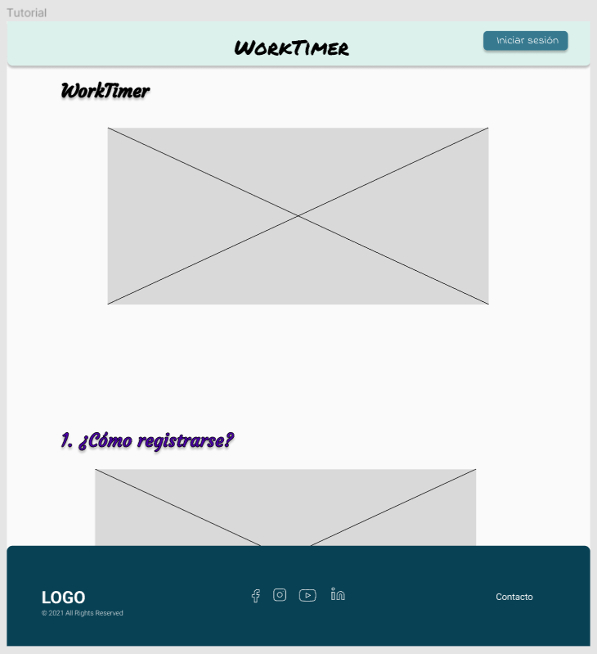

Podemos ver el nombre de la aplicación web en medio de la barra de navegación, y a su derecha un botón que dice “Iniciar sesión” para que el usuario pueda iniciar sesión (o registrarse si no lo estás). Este botón está puesto de este color y sombreado para que resalte del resto y sea más fácil de visualizar, ya que la barra es de un celeste pastel.

Por otro lado, vemos que el contenido es bastante didáctico***********************

Como punto final de esta página, podemos observar que el footer es de un turquesa oscuro, esto nos sirve para indicar que ya hemos llegado al final de la instancia y no lo confundamos con el contenido (en algunos sitios web para cuando el color del footer es bastante similar al del general).

Login:

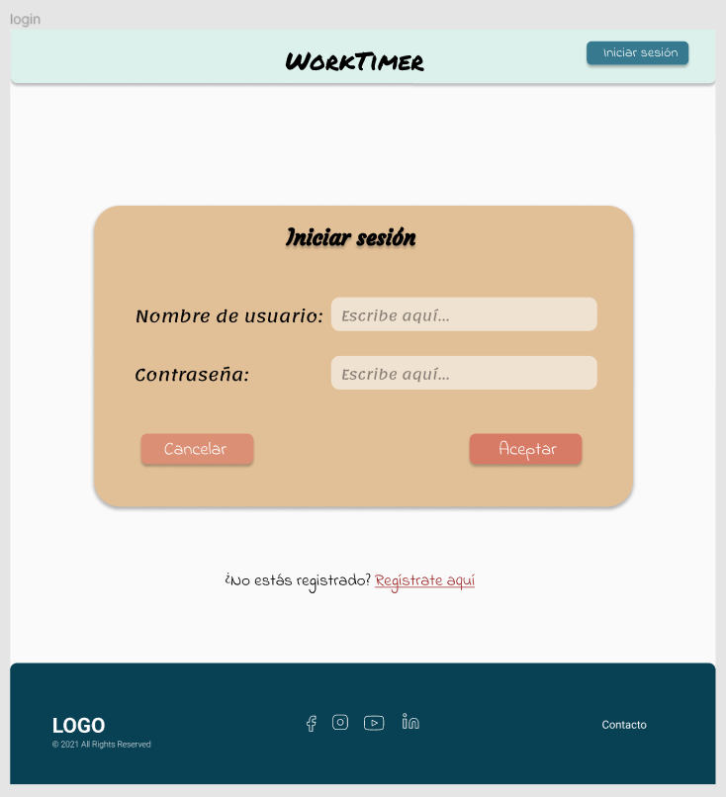

En esta pantalla, la barra de navegación y footer son exactamente iguales a la anteriormente nombrada. Como contenido, podemos ver una carta en el centro de la pantalla que nos permite iniciar sesión. Para ello tendremos que colocar la información requerida. A continuación, nos encontramos con dos botones, el de “Aceptar” con un naranja que resalta del fondo de la tarjeta, y el de “Cancelar”, este otro es más sueva, para indicar que no es tan importante como el anterior.

Por último, debajo de la carta podemos apreciar una advertencia, por si no estamos registrados todavía, al clicar en el enlace, el usuario será dirigido a la página de registro.

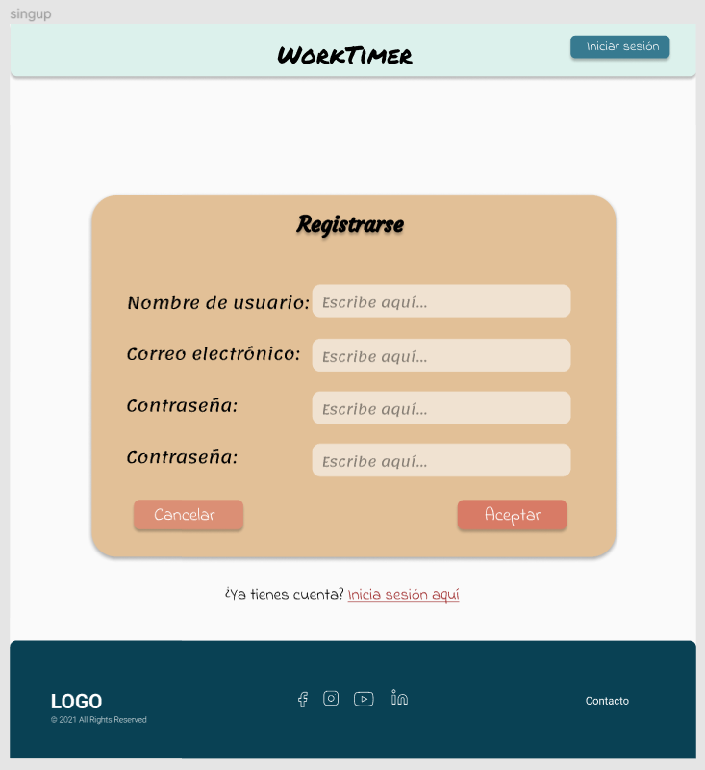Registrarse:

En esta pantalla, la barra de navegación y footer son exactamente iguales a la anteriormente nombrada, menos la tarjeta de información, en este caso, contendrá más apartados para poder registrarse de manera correcta.

Por último, debajo de la carta podemos apreciar una advertencia, por si te has equivocado y sí estabas registrado, al clicar en el enlace podrás volver a la página de inicio de sesión.

Registrar usuario como administrador:

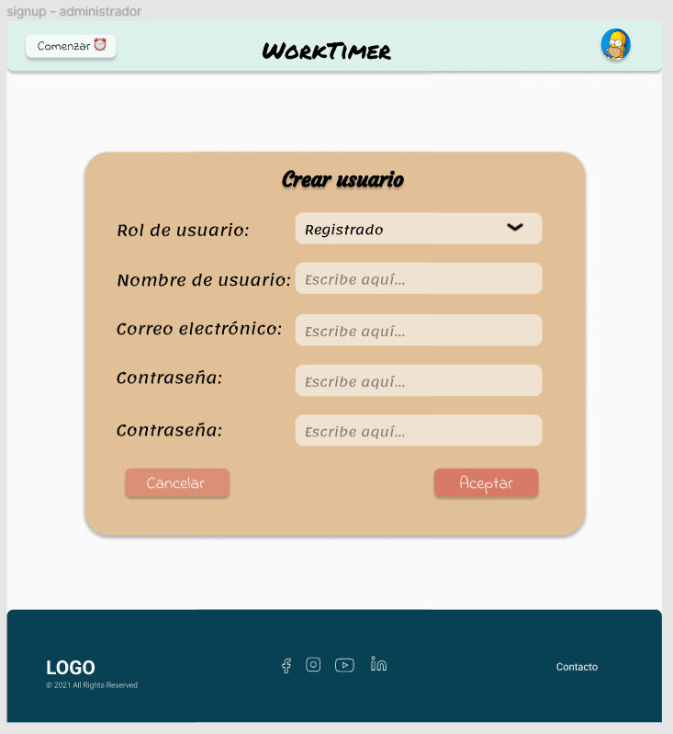

Este apartado solo podrá ser visible por los usuarios con el rol de administrador. Y es que podrán registrar a nuevos usuarios, dándole un tipo de rol y una contraseña predeterminada para que luego el cliente la cambie a su gusto (obligatoriamente) y mantener la privacidad de los datos personales.

Editar perfil:

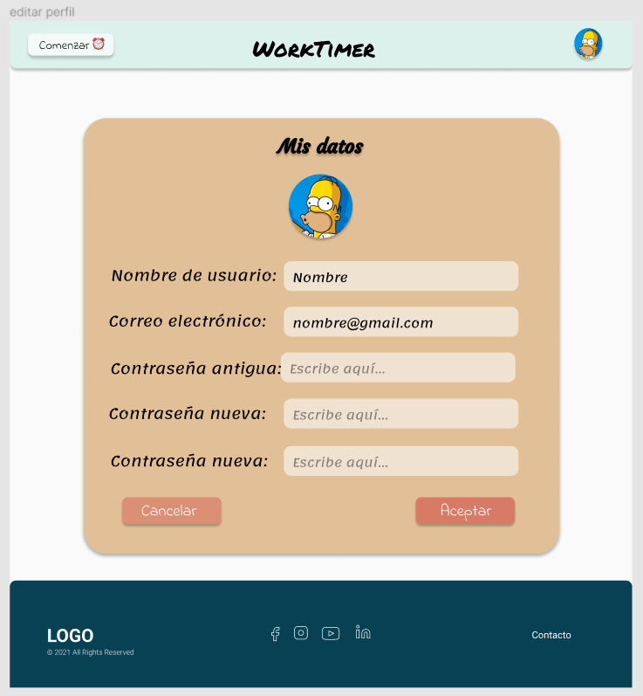

Para esta pantalla hemos colocado el mismo tipo de caja informativa, con la diferencia de que, en esta, podemos editar todos los datos, hasta nuestra foto de usuario.

Editar usuario:

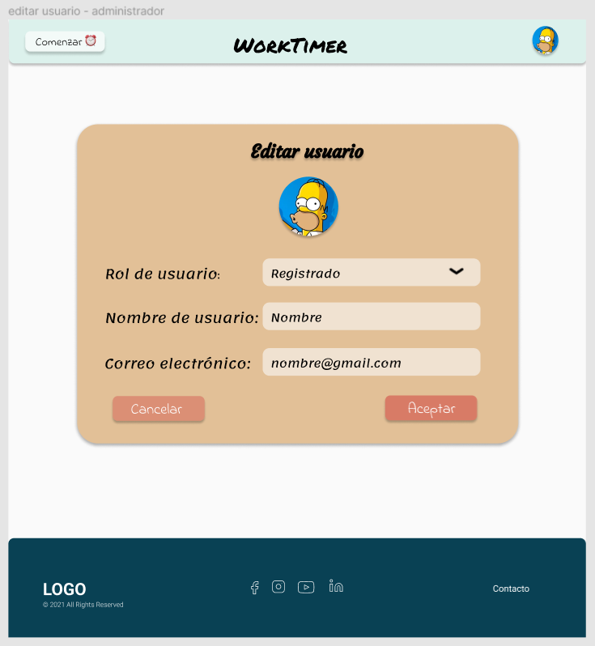

Esta página solo podrá ser vista por un administrador, que al seleccionar un usuario en la sección de listado de usuarios (Figura del listado de usuarios) podrá seleccionar el que desee. Es cierto que, por la ley de privacidad de los datos, un administrador no podrá modificarle la contraseña a ningún usuario una vez registrado, pero sí podrá cambiarle el tipo de rol para que pueda ser administrador.

Mis proyectos:

|  |
| --- |
|  |

Una vez el usuario está con su sesión iniciada, podrá ver directamente el apartado de sus proyectos, como se puede observar en la Figura de mis proyectos. Hay una casilla de búsqueda, para poder encontrar de manera más rápida cada proyecto, de la misma manera se podrá crear uno nuevo clicando en el botón “Añadir proyecto”. Por otro lado, cada proyecto se podrá ver en formato de cartas. El usuario registrado, al crear un proyecto o tareas nuevos puede asignarle un color para que sea más accesible, por lo que cada carta tendrá un color diferente, a no ser que tengan el color por defecto, que será blanco. Además, cada proyecto tiene un botón de “ver más” donde aparecerá su análisis y tareas. También podremos editar el proyecto o eliminarlo en los tres puntos situados en la parte superior derecha de cada proyecto.

Añadir proyectos:

|  |
| --- |
|  |

Vemos una ventana emergente que se despliega al haber pulsado el botón de “Añadir proyecto” en la Figura de mis proyectos. En ella podemos añadir el nombre que tendrá nuestro nuevo proyecto y asignarle un color, a no ser que queramos el color predeterminado (blanco).

Editar proyectos:

|  |
| --- |
|  |

Esta ventana emergente es exactamente igual a la anterior, con la diferencia de que esta es para editar un proyecto.

Análisis del proyecto:

|  |
| --- |
|  |

En esta nueva pestaña, podremos ver diferentes casillas con las estadísticas del proyecto seleccionado, además de un botón de “ver tareas” para poder dirigirnos a las tareas del proyecto indicado.

Mis tareas:

|  |
| --- |
|  |

Como podemos observar, la distribución es exactamente igual que la que se aprecia en la Figura de mis proyectos, aunque esta página está dedicada a las tareas de las que se compone un proyecto.

Añadir tareas:

|  |
| --- |
|  |

Como en el apartad anterior, esta sección también es igual a la Figura de añadir proyectos.

Editar tareas:

|  |
| --- |
|  |

Una vez más nos volvemos a encontrar con la misma estructura vista en apartados anteriores, en este caso con la vista en la Figura de editar tareas.

Análisis de las tareas:

|  |
| --- |
|  |

De nuevo, podemos ver lo mismo que en la Figura del análisis de los proyectos, con la diferencia de que, esta, no tiene un botón para agregar tareas, simplemente se puede observar el análisis.

Empezar crono:

|  |
| --- |
|  |

Podemos ver una ventana emergente, esta saldrá al clicar en el botón “comenzar” situado a la izquierda de la barra de navegación. Esta pestaña tiene un recuadro informativo donde debemos seleccionar un proyecto existente y luego una tarea del proyecto elegido para empezar a cronometrar el tiempo que el usuario le dedica, además de empezar a guardar las estadísticas y progresos.

Finalizar crono:

|  |
| --- |
|  |

Esta otra pestaña nos saldrá al darle de nuevo al botón anterior, y será para finalizar el cronómetro después de haber terminado nuestro trabajo. Nos pide la calidad del tiempo de estudio o trabajo dedicado, este puedo ser “productivo”, “neutro” o “improductivo”.

Listado de usuarios:

|  |
| --- |
|  |

Este apartado solo será visible por los usuarios que tengan el rol de administrador. Aparecerá un listado con todos los usuarios registrados en la aplicación web, estos tienen un tic para poder ser seleccionados y eliminar varios juntos. También tienen, individualmente, un botón de edición, y otro de papelera. Por otro lado, hay una sección para buscar a usuarios por su nombre y un botón “Añadir usuario” para que el administrador pueda registrar un nuevo usuario como habíamos comentado en la Figura de registrar un nuevo usuario.

Historial de tiempos:

|  |
| --- |
|  |

En esta última pestaña nos encontramos con el historial de todas las veces que el usuario le ha dado al cronómetro y lo ha detenido (cada usuario solo podrá ver su historial). De la misma manera que en la Figura de listado de usuarios, cada ítem tiene un tic para poder eliminar varios al mismo tiempo, además de sus datos, como son el día del estudio, el tiempo dedicado, el proyecto al que pertenece y a su tarea. Por otra parte, tiene un buscador por fechas en la parte superior.

1. DISEÑO DE LA BASE DE DATOS

Si nos fijamos en la base de datos que utilizaremos para este proyecto, podemos ver 4 tablas: User, Proyect, Homework e History.

* 1. Diagrama

Como podemos ver en la figura, tenemos el diagrama que he utilizado para la base de datos. Podremos compararla con los siguientes apartados en lo que describiré las diferentes tablas.

|  |
| --- |
|  |

* 1. User

Contiene la información de los usuarios:

* *id*: identificador del usuario, estará guardado como numérico, siendo único y la clave primaria de esta tabla.
* *name*: esta variable guardará el nombre de usuario del cliente, estará guardado en forma de “String”.
* *email*: contiene el correo electrónico del usuario, también será guardado en forma de “String”, con la diferencia que es único.
* *password*: contiene la contraseña cifrada del usuario, guardada como “String”.
* *type*: contiene el tipo de rol del usuario, pueden ser dos posibles números, siendo 1 si es un rol administrador o 2, si es un rol de un usuario registrado normal.
* *photo*: contiene la ruta del avatar del usuario, su tipo es “String”.
* *created_at*: contiene la fecha de creación de un usuario.
* *updated_at*: contiene la fecha de edición de un usuario existente.
  1. Project

Contiene la información de los proyectos de los usuarios:

* *id*: identificador del proyecto, estará guardado como un número. Este será único y la clave primaria de esta tabla.
* *name*: contiene el nombre del proyecto del usuario, siendo de tipo “String”.
* *color*: contiene en formato de “String” el color del proyecto.
* *user_id*: es una clave foránea que corresponde con la clave primaria de la tabla “User”.
* *time_improductivity*: contiene el tiempo total de estudio improductivo del proyecto. Este dato servirá para poder calcular el porcentaje de improductividad (total_time / time_improductivity %).
* *time_productivity*: contiene el tiempo total de estudio del proyecto en el que ha trabajado de manera productiva. Este dato servirá para poder calcular el porcentaje de productividad (total_time / time_productivity %).
* *count*: contiene el número de veces que se ha puesto con el proyecto. Este valor se utilizará para poder calcular el tiempo promedio por estudio (total_time / count).
* *total_time*: contendrá en segundos el tiempo total dedicado al proyecto en cuestión.
* *created_at*: contiene la fecha de creación de un proyecto.
* *updated_at*: contiene la fecha de edición de un proyecto.
  1. Homework

Contiene la información de las tareas que contienen los proyectos de los usuarios:

* *id*: identificador de la tarea, está guardado como número. Es único y clave primaria de esta tabla.
* *name*: contiene el nombre de la tarea, está guardado como “String”.
* *color*: contiene en formato de “String” el color de la tarea.
* *user_id*: es una clave foránea que corresponde con la clave primaria de la tabla “User”.
* *project_id*: es una clave foránea que corresponde con la clave primaria de la tabla “Project”.
* *time_improductivity*: contiene el tiempo total de estudio improductivo de la tarea. Este dato servirá para poder calcular el porcentaje de improductividad (total_time / time_improductivity %).
* *time_productivity*: contiene el tiempo total de estudio de la tarea en la que ha trabajado de manera productiva. Este dato servirá para poder calcular el porcentaje de productividad (total_time / time_productivity %).
* *count*: contiene el número de veces que se ha puesto con la tarea. Este valor se utilizará para poder calcular el tiempo promedio por estudio (total_time / count).
* *total_time*: contendrá en segundos el tiempo total dedicado a la tarea en cuestión.
* *created_at*: contiene la fecha de creación de una tarea.
* *updated_at*: contiene la fecha de edición de una tarea.
  1. History

Contiene la información del historial de tiempos de cada tarea o proyecto:

* *id*: identificador de la historia, está guardado como número. Es único y clave primaria de esta tabla.
* *time*: tiempo total que ha durado el ejercicio, se medirá en segundos.
* *productivity*: contiene el tipo de productividad que ha tenido el usuario, esta puede ser de 1, 2 o 3, siendo tiempo de estudio productivo, neutro o improductivo respectivamente.
* *user_id*: es una clave foránea que corresponde con la clave primaria de la tabla “User”.
* *project_id*: es una clave foránea que corresponde con la clave primaria de la tabla “Project”.
* *homework­_id*: es una clave foránea que corresponde con la clave primaria de la tabla “Homework”.
* *created_at*: contiene la fecha de creación de un historial.
* *updated_at*: contiene la fecha de edición de un historial.

1. CÓDIGO

A continuación, colocaré dos partes de código que, desde mi punto de vista, son los más interesantes de este proyecto.

* 1. Pasar datos de hijos a padres

En este caso quería pasar información de un componente hijo a uno padre, cuando un proyecto ha sido eliminado debo llamar de nuevo a la clase donde aparecen todos los proyectos para que actualice la información. En el caso de editar un proyecto no haría falta este proceso, ya que se comunican por “watch”, que es como se llama al observador que utiliza Vue.js.

|  |
| --- |
|  |

En la Figura de arriba podemos ver el código que se encuentra dentro del componente padre. En este caso solo tocaremos el HTML. Vemos un bucle “for”, este se encarga de recorrer todos los proyectos del usuario y mandar la información al componente hijo para que los muestre por pantalla. Justo cuando procede a enviar la información, creamos una variable con el nombre “@loadproject” y lo igualamos a “loadProject” siendo este último valor el nombre de un método que recarga todos los proyectos.

|  |
| --- |
|  |

En esta otra Figura estamos viendo el código que presenta el componente hijo, una vez hacemos la llamada a la base de datos para que borre el proyecto lanzamos un evento. Para ello debemos escribir “this.$emit()”, una vez tenemos la base de la llamada, solo tendríamos que colocar a qué queremos llamar, en este caso escribimos “loadProject”, ya que ese es el nombre del método padre para actualizar todos los proyectos.

* 1. Información para las gráficas

En este segundo apartado explicaré cómo he cogido los datos de la base de datos y los he utilizado para generar las gráficas del análisis de los proyectos.

|  |
| --- |
|  |

Como podemos ver en la Figura, estamos dentro de la sección de Laravel, por lo que escribimos en PHP. Primero que nada, debemos tener en cuenta lo que queremos enviar, en nuestro caso es la información del historial del proyecto “$id” de los últimos 14 días. Para ello creamos una variable que contenga el día de hoy (con formato de “años-meses-días horas:minutos:segundos) y otra que contenga el días de hace dos semanas, por ellos vemos el ”-14” de la línea 45.

Una vez tengamos toda la información, empezaremos a redactar la petición a la base de datos. La tabla que queremos investigar es la “history”. Escribimos que el proyecto debe tener un “id” igual al de la variable del parámetro y que el día de creación debe estar entre el día de hoy (“day”) y el de hace dos semanas (“day1”), por último, ordenamos la información de manera ascendente y lo mandamos de vuelta.

|  |
| --- |
|  |

En esta otra Figura llamamos al código anterior haciendo uso de “axios” y mandando como parámetro el identificador del proyecto en cuestión. Una vez recogida la información empezamos a rellenar un array que contendrá toda la información de un día por índice.

Por ello debemos tener en cuenta el día del estudio y dejar un hueco en blando si el usuario no ha estudiado o juntar varios historiales en una misma posición si el usuario decidió estudiar la asignatura más de una vez al día, en este último caso deberemos sumar todos los tiempos totales y los productivos, ya que el porcentaje cambiará.

|  |
| --- |
|  |

En esta última Figura apreciamos como los datos obtenidos de la Figura anterior son colocados en la gráfica. Utilizaremos la librería Chart.js. Para empezar a rellenarla debemos tener asociado en el HTML un id ”chartDayProject” que será por donde finalmente se mostrará nuestra gráfica.

La variable “label” contiene los valores que aparecerán en la parte inferior de la gráfica, en este caso los días de la semana, en el apartado “data” debemos colocar el array que contiene los tiempos totales de los días de estudio, luego ajustamos el color y seguimos con la otra parte de la gráfica. En esta segunda parte vamos a colocar el tiempo que fue productivo por día, así que hacemos lo mismo que antes, con la diferencia de que en “data” debemos poner los tiempos totales productivos y el color debe ser diferente para que resalte con respecto al anterior.

|  |
| --- |
|  |

La Figura sería el resultado final de esta última parte de código explicado.

1. MAPA DE TIEMPO

Una vez tuve claro que quería hacer para el TFG, empecé a buscar las aplicaciones que necesitaría para llevar a cabo el proyecto.

Esperé a que me aceptaran la solicitud para comenzar a escribir todas las historias de usuario mientras iba creando los mockups. He de decir que este último me llevó más tiempo del esperado, ya que nunca me terminaba de convencer cómo quedaba la interfaz o los colores, incluso pedí ayuda a familiares para poder quedarme con el resultado final.

Cuando tuve todas las historias de usuario, comencé a escribir la estructura que tendría la base de datos en un folio, para este apartado también estuve más tiempo del previsto, pero al tenerlo seguro, empecé a crear la base de datos en Laravel.

Ya con la base de datos lista, es cuando empiezo a programar la interfaz de la aplicación web. Como en todos los proyectos hubo complicaciones que fui resolviendo a medida que iban pasando los días. Al mismo tiempo estuve redactando algunos apartados de la memoria que ya tenía listos, como la estructura de la base de datos, las historias de usuario, los roles, etc.

No fue hasta que tuve terminada casi completamente la aplicación web cuando pude ponerme más seriamente con la memoria, colocando los dos sprints que había organizado, redactando la introducción, resumen, etc. Con esta bien encaminada empecé a grabar y editar los vídeos tutoriales para colocarlos en la página principal, esta tarea fue bastante laboriosa y lenta, aunque en un principio pensara que iba a ser sencillo. Una vez terminado me quedaba grabar el vídeo de introducción a WorkTimer.

Con todo listo seguí terminando de redactar los diferentes apartados restantes de la memoria, como el manual, trabajos futuros, este apartado de mapa del tiempo y la conclusión para finalizar.

Para desarrollar todo el proyecto estuve alrededor de 4 meses.

1. TRABAJOS FUTUROS

Como pueden observar, este proyecto aún no ha terminado, y es que en un futuro esta aplicación podrá dejar que los usuarios estén trabajando en dos tareas al mismo tiempo, esto quiere decir que habrá más de un contador.

Además, los usuarios podrán crear grupos con otros usuarios para trabajar en conjunto, esto será útil para aquellas personas que estén trabajando en común sobre un proyecto o trabajo colectivo, con que uno de los usuarios active el contador, al resto también les contará.

Con respecto a las estadísticas, estas también aumentarán, dando más información sobre el tiempo dedicado. Habrá más gráficas para tener una visión mucho más amplia, proporcionando información, demás de por días (la actual) por semanas, meses e incluso años. De esta manera el usuario podrá tener un mayor control de su progreso a lo largo del tiempo.

Los usuarios podrán cambiar su foto de perfil. Y hablando de usuarios, se añadirá un nuevo rol, el de padre. Este nuevo rol servirá para que los padres de los usuarios más pequeños puedan controlar mejor cómo están estudiando sus hijos.

Además, se podrá mantener la sesión iniciada en varios dispositivos al mismo tiempo.

También se crearán aplicaciones para que puedan ser descargadas en dispositivos móviles y tablets, permitiendo un acceso mucho más sencillo y rápido.

1. CONCLUSIÓN

Me siento satisfecha con el trabajo realizado. Al principio de esta experiencia tenía miedo de no poder afrontar y lograr todos los objetivos, pero después de cuatro meses me doy cuenta de sí fui capaz.

A medida que iban pasando los años de estudio no conseguía ver el conjunto de todas las materias, incluso llegando a pensar que algunas cosas no las utilizaría. Este proyecto me ha ayudado a darme cuenta de lo equivocada que estaba y de lo unidas que están la mayoría de asignaturas de este grado, ya que he utilizado un poco de cada materia para poder logar este resultado del que tan orgullosa me siento.

Hubo momentos en los que pensé que no sería apta para solucionar ciertos inconvenientes que fui encontrando por el camino, pero con dedicación y esfuerzo los fui resolviendo. Tras haber terminado, es cuando me doy cuenta que realmente este proyecto es una asignatura más, siendo un conjunto de los conocimientos adquiridos con el paso de los años.

Desde mi punto de vista, la aplicación que he creado es muy buena, la interfaz me gusta bastante, siendo fácil de utilizar y limpia a la vista. Sinceramente, me hubiera hecho mucha falta a lo largo de mi vida como estudiante. Como explico en el vídeo de la introducción del tutorial, a veces se me hacía de noche y sentía que no había estudiado nada, ya que aún no sabía el tiempo que le dedicaba a cada asignatura.

Espero que esta aplicación pueda ayudar a muchas personas que les haya pasado como a mí, o simplemente a adultos que quieran una interfaz sencilla de utilizar para controlar sus jornadas de trabajos o proyectos personales.

En conclusión, me ha gustado mucho esta experiencia, me lo he pasado bien, aunque es cierto que en algunos momentos me sentí agobiada. Además, me ha ayudado a valorarme más como persona y programadora, porque con tiempo y dedicación podemos lograr lo que queramos.

1. BIBLIOGRAFÍA

**No hay ninguna fuente en el documento actual.**

1. ANEXO
   1. Historias de usuario

|  |  |
| --- | --- |
| **01 – Base de datos** | |
| **Como** usuario registrado y administrador | |
| **Quiero** una base de datos | |
| **Para** poder guardar la información sobre mis proyectos y tareas. | |
| **Criterios de validación**:   * Comprobar que los datos quedan guardados correctamente. * Comprobar que los datos se pueden eliminar correctamente. * Comprobar que los datos se pueden editar correctamente. | **Prioridad**: 99% |
| **Estimación**: 10h |

|  |  |
| --- | --- |
| **02 – Iniciar sesión** | |
| **Como** usuario registrado y administrador | |
| **Quiero** iniciar sesión con mi cuenta | |
| **Para** poder utilizar la aplicación. | |
| **Criterios de validación**:   * Comprobar que el usuario que ha iniciado session es el correcto. * Comprobar que los datos del usuario registrado son los correctos. | **Prioridad**: 95% |
| **Estimación**: 4h |

|  |  |
| --- | --- |
| **03 – Cerrar sesión** | |
| **Como** usuario registrado y administrador | |
| **Quiero** cerrar sesión con mi cuenta | |
| **Para** poder salir de la aplicación. | |
| **Criterios de validación**:   * Comprobar que la session realmente fue finalizada. * Comprobar que no aparezcan los datos del usuario que acaba de cerrar sesión. | **Prioridad**: 73% |
| **Estimación**: 2h |

|  |  |
| --- | --- |
| **04 – Editar perfil** | |
| **Como** usuario registrado y administrador | |
| **Quiero** editar los datos de mi cuenta | |
| **Para** actualizar la información. | |
| **Criterios de validación**:   * Comprobar que los datos en blanco no se guarden. * Comprobar que los datos sean actualizados correctamente. | **Prioridad**: 75% |
| **Estimación**: 3h |

|  |  |
| --- | --- |
| **05 – Eliminar mi cuenta** | |
| **Como** usuario registrado y administrador | |
| **Quiero** eliminar mi cuenta | |
| **Para** indicar que ya no quiero seguir usando la aplicación. | |
| **Criterios de validación**:   * Comprobar que se cierre sesió correctamente de la cuenta del usuario. * Comprobar que los datos personales del usuario sean borrados de la base de datos. * Comprobar que los datos de sus proyectos y tareas sean borrados correctamente de la base de datos. | **Prioridad**: 71% |
| **Estimación**: 2h |

|  |  |
| --- | --- |
| **06 – Añadir proyecto** | |
| **Como** usuario registrado y administrador | |
| **Quiero** agregar nuevos proyectos | |
| **Para** tener más cantidad. | |
| **Criterios de validación**:   * Comprobar que los datos del proyecto no estén vacíos. * Comprobar que se cree correctamente el proyecto en la base de datos. | **Prioridad**: 90% |
| **Estimación**: 4h |

|  |  |
| --- | --- |
| **07 – Editar proyecto** | |
| **Como** usuario registrado y administrador | |
| **Quiero** editar mis proyectos | |
| **Para** actualizar la información. | |
| **Criterios de validación**:   * Comprobar que los campos en blanco no sean guardados. * Comrpobar que los datos sean actualizados en la base de datos. | **Prioridad**: 60% |
| **Estimación**: 2h |

|  |  |
| --- | --- |
| **08 – Borrar proyecto** | |
| **Como** usuario registrado y administrador | |
| **Quiero** borrar proyectos | |
| **Para** indicar que ya no los necesito. | |
| **Criterios de validación**:   * Comprobar que el proyecto que se va a borrar es el correcto. * Comprobar que el proyecto se ha borrado correctamente. | **Prioridad**: 50% |
| **Estimación**: 1h |

|  |  |
| --- | --- |
| **09 – Visualizar proyecto** | |
| **Como** usuario registrado y administrador | |
| **Quiero** visualizar mis proyectos | |
| **Para** para verlos de manera global. | |
| **Criterios de validación**:   * Comprobar que los proyectos se vean correctamente. * Comprobar que los proyectos mostrados pertenezcan al usuario registrado. | **Prioridad**: 89% |
| **Estimación**: 5h |

|  |  |
| --- | --- |
| **10 – Caja con porcentaje (proyecto)** | |
| **Como** usuario registrado y administrador | |
| **Quiero** ver en la caja de proyecto el tiempo total y el porcentaje de la productividad | |
| **Para** comparar el estudio con el resto de proyectos. | |
| **Criterios de validación**:   * Comprobar que los datos proporcionados sean los correctos. | **Prioridad**: 35% |
| **Estimación**: 2h |

|  |  |
| --- | --- |
| **11 – Buscador de proyectos** | |
| **Como** usuario registrado y administrador | |
| **Quiero** un buscador en la sección de proyectos | |
| **Para** buscarlos por su nombre. | |
| **Criterios de validación**:   * Comprobar que los datos que está introduciendo el usuario corresponden con los nombre de los proyectos proporcionados. | **Prioridad**: 20% |
| **Estimación**: 2h |

|  |  |
| --- | --- |
| **12 – Añadir tareas** | |
| **Como** usuario registrado y administrador | |
| **Quiero** agregar nuevas tareas a los proyectos | |
| **Para** especificar mejor la actividad. | |
| **Criterios de validación**:   * Comprobar que los datos de la tarea no estén vacíos. * Comprobar que se cree correctamente la tarea en la base de datos. | **Prioridad**: 88% |
| **Estimación**: 3h |

|  |  |
| --- | --- |
| **13 – Editar tarea** | |
| **Como** usuario registrado y administrador | |
| **Quiero** editar mis tareas | |
| **Para** actualizar la información. | |
| **Criterios de validación**:   * Comprobar que los campos en blanco no sean guardados. * Comrpobar que los datos sean actualizados en la base de datos. | **Prioridad**: 58% |
| **Estimación**: 1h |

|  |  |
| --- | --- |
| **14 – Borrar tarea** | |
| **Como** usuario registrado y administrador | |
| **Quiero** eliminar mis tareas | |
| **Para** indicar que ya no me hacen falta. | |
| **Criterios de validación**:   * Comprobar que la tarea que se va a borrar es la correcta. * Comprobar que la tarea se ha borrado correctamente. | **Prioridad**: 48% |
| **Estimación**: 1h |

|  |  |
| --- | --- |
| **15 – Visualizar tareas** | |
| **Como** usuario registrado y administrador | |
| **Quiero** visualizar las tareas de un proyecto | |
| **Para** verlas de manera global. | |
| **Criterios de validación**:   * Comprobar que las tareas se vean correctamente. * Comprobar que las tareas mostradas pertenezcan al proyecto seleccionado y al usuario registrado. | **Prioridad**: 86% |
| **Estimación**: 5h |

|  |  |
| --- | --- |
| **16 – Caja con porcentaje (tarea)** | |
| **Como** usuario registrado y administrador | |
| **Quiero** ver en la caja de tarea el tiempo total y el porcentaje de la productividad | |
| **Para** comparar el estudio con el resto de tareas. | |
| **Criterios de validación**:   * Comprobar que los datos proporcionados sean los correctos. | **Prioridad**: 33% |
| **Estimación**: 2h |

|  |  |
| --- | --- |
| **17 – Buscador de tareas** | |
| **Como** usuario registrado y administrador | |
| **Quiero** un buscador en la sección de tareas | |
| **Para** buscarlas por su nombre. | |
| **Criterios de validación**:   * Comprobar que los datos que está introduciendo el usuario corresponden con los nombre de las tareas proporcionadas. | **Prioridad**: 18% |
| **Estimación**: 2h |

|  |  |
| --- | --- |
| **18 – Iniciar cronómetro** | |
| **Como** usuario registrado y administrador | |
| **Quiero** iniciar el contador | |
| **Para** poder cronometrar el tiempo dedicado a un proyecto y tarea. | |
| **Criterios de validación**:   * Comprobar que el usuario selecciones un proyecto. * Comprobar que las tareas que aparezcan sean del proyecto seleccionado. | **Prioridad**: 84% |
| **Estimación**: 6h |

|  |  |
| --- | --- |
| **19 – Cronómetro imparable** | |
| **Como** usuario registrado y administrador | |
| **Quiero** que al desconectar la aplicación web mientras tengo el cronómetro funcionando, este no se detenga | |
| **Para** que pueda seguir midiendo mi tiempo. | |
| **Criterios de validación**:   * Comprobar que al recargar la página el tiempo haya seguido en marcha durante la desconección. * Comprobar que el proyecto y tarea seleccionado sea el mismo. | **Prioridad**: 45% |
| **Estimación**: 6h |

|  |  |
| --- | --- |
| **20 – Estudio reciente** | |
| **Como** usuario registrado y administrador | |
| **Quiero** tener los 3 últimos estudios recientes que he cronometrado | |
| **Para** agilizar más rápido al contador si quiero trabajar con la misma tarea. | |
| **Criterios de validación**:   * Comprobar aparezcan los estudios más recientes. * Comprobar que el orden de las tareas recientes es el adecuado. * Comprobar que al seleccionar alguna empieza a contabilizar bien el tiempo. | **Prioridad**: 10% |
| **Estimación**: 3h |

|  |  |
| --- | --- |
| **21 – Parar cronómetro** | |
| **Como** usuario registrado y administrador | |
| **Quiero** parar el contador | |
| **Para** indicar que he terminado mi jornada de trabajo o estudio. | |
| **Criterios de validación**:   * Comprobar que el tiempo se pare adecuadamente. * Comprobar que el tiempo sea guardado adecuadamente en la base de datos. | **Prioridad**: 82% |
| **Estimación**: 3h |

|  |  |
| --- | --- |
| **22 – Productividad** | |
| **Como** usuario registrado y administrador | |
| **Quiero** decir si el tiempo contado ha sido productivo, medio o improductivo | |
| **Para** que el análisis sea más realista. | |
| **Criterios de validación**:   * Comprobar que el la casilla marcada corresponde con la productividad adecuada. * Comprobar que el análsis lee este dato guardado. | **Prioridad**: 81% |
| **Estimación**: 4h |

|  |  |
| --- | --- |
| **23 – Visualizar estadísticas de proyecto** | |
| **Como** usuario registrado y administrador | |
| **Quiero** ver las estadísticas de mis proyectos | |
| **Para** analizar el tiempo invertido y/o progreso. | |
| **Criterios de validación**:   * Comprobar que los datos salientes pertenecen al proyecto seleccionado. | **Prioridad**: 80% |
| **Estimación**: 5h |

|  |  |
| --- | --- |
| **24 – Gráfica del proyecto** | |
| **Como** usuario registrado y administrador | |
| **Quiero** ver una gráfica con el análisis del tiempo del proyecto | |
| **Para** tener la información de manera visual. | |
| **Criterios de validación**:   * Comprobar que los datos salientes pertenecen al proyecto seleccionado. * Comprobar que los datos en la gráfica son correctos. | **Prioridad**: 25% |
| **Estimación**: 3h |

|  |  |
| --- | --- |
| **25 – Visualizar estadísticas de tarea** | |
| **Como** usuario registrado y administrador | |
| **Quiero** ver las estadísticas de mis tareas | |
| **Para** analizar el tiempo invertido y/o progreso. | |
| **Criterios de validación**:   * Comprobar que los datos salientes pertenecen a la tarea seleccionada. | **Prioridad**: 78% |
| **Estimación**: 4h |

|  |  |
| --- | --- |
| **26 – Gráfica de la tarea** | |
| **Como** usuario registrado y administrador | |
| **Quiero** ver una gráfica con el análisis del tiempo de la tarea | |
| **Para** tener la información de manera visual. | |
| **Criterios de validación**:   * Comprobar que los datos salientes pertenecen a la tarea seleccionada. * Comprobar que los datos en la gráfica son correctos. | **Prioridad**: 22% |
| **Estimación**: 2h |

|  |  |
| --- | --- |
| **27 – Visualizar historial de tiempo** | |
| **Como** usuario registrado y administrador | |
| **Quiero** visualizar el historial de tiempos que he cronometrado | |
| **Para** poder eliminar alguno erróneo o simplemente comprobarlos. | |
| **Criterios de validación**:   * Comprobar que el historial de tiempos corresponda con los del usuario registrado. | **Prioridad**: 56% |
| **Estimación**: 5h |

|  |  |
| --- | --- |
| **28 – Borrar tiempo** | |
| **Como** usuario registrado y administrador | |
| **Quiero** eliminar un tiempo registrado del historial | |
| **Para** indicar que ha sido un error. | |
| **Criterios de validación**:   * Comprobar que el tiempo registrado se ha eliminado correctamente. * Comprobar que las estadísticas ya no tengan en cuenta el tiempo eliminado. | **Prioridad**: 54% |
| **Estimación**: 1h |

|  |  |
| --- | --- |
| **29 – Filtro de tiempos** | |
| **Como** usuario registrado y administrador | |
| **Quiero** un filtro en el historial de tiempos | |
| **Para** poder filtrar tiempo por intervalo de fechas. | |
| **Criterios de validación**:   * Comprobar que se filtren los tiempos registrado por la fecha indicada correctamente. * Comprobar que al quitar el filtro vuelva todo a la forma predetermianda. | **Prioridad**: 15% |
| **Estimación**: 3h |

|  |  |
| --- | --- |
| **30 – Mockup** | |
| **Como** administrador | |
| **Quiero** ver el mockup de la página antes de empezar | |
| **Para** tener una idea. | |
| **Criterios de validación**:   * Comprobar que contiene todas las páginas necesarias. * Comprobar que coincide con los gustos del administrador. * Comprobar que es accessible y fácil de utilizar. | **Prioridad**: 100% |
| **Estimación**: 25h |

|  |  |
| --- | --- |
| **31 – Registrar usuarios** | |
| **Como** administrador | |
| **Quiero** registrar a nuevos usuarios | |
| **Para** ayudarles. | |
| **Criterios de validación**:   * Comprobar que no hayan campos vacíos. * Comprobar que el usuario haya sido guardado correctamente en la base de datos. | **Prioridad**: 69% |
| **Estimación**: 3h |

|  |  |
| --- | --- |
| **32 – Editar usuarios** | |
| **Como** administrador | |
| **Quiero** editar los datos de los usuarios | |
| **Para** corregir errores. | |
| **Criterios de validación**:   * Comprobar que los datos no están vacíos. * Comprobar que los nuevos datos son correctos. * Comprobar que los datos se han guardado correctamente en la base de datos. | **Prioridad**: 65% |
| **Estimación**: 2h |

|  |  |
| --- | --- |
| **33 – Borrar usuarios** | |
| **Como** administrador | |
| **Quiero** eliminar cuentas de usuario | |
| **Para** que no tengan acceso a la aplicación. | |
| **Criterios de validación**:   * Comprobar que el usuario o usuarios seleccionados coincidan con los que se han borrado. * Comprobar que la base de datos se actualice correctamente. | **Prioridad**: 62% |
| **Estimación**: 1h |

|  |  |
| --- | --- |
| **34 – Visualizar usuarios** | |
| **Como** administrador | |
| **Quiero** visualizar los usuarios registrados | |
| **Para** poder verlos de manera global. | |
| **Criterios de validación**:   * Comprobar que aparezcan todos los usuarios registrados. | **Prioridad**: 67% |
| **Estimación**: 4h |

|  |  |
| --- | --- |
| **35 – Buscador de usuarios** | |
| **Como** administrador | |
| **Quiero** un buscador en la sección de visualización de usuarios | |
| **Para** buscarlos por su nombre. | |
| **Criterios de validación**:   * Comprobar que los datos que está introduciendo el usuario corresponden con los nombre de los usuarios proporcionados. | **Prioridad**: 16% |
| **Estimación**: 1h |

|  |  |
| --- | --- |
| **36 – Registrarse** | |
| **Como** usuario no registrado | |
| **Quiero** registrarme | |
| **Para** poder utilizar la aplicación. | |
| **Criterios de validación**:   * Comprobar que los no hayan casillas en blanco. * Comprobar que el usuario sea añadido correctamente. | **Prioridad**: 93% |
| **Estimación**: 3h |

|  |  |
| --- | --- |
| **37 – Tutorial** | |
| **Como** usuario web | |
| **Quiero** ver vídeos explicativos | |
| **Para** entender el funcionamiento de la aplicación. | |
| **Criterios de validación**:   * Comproblar que se explique de una manera correcta e interactive el funcionamiento de la aplicación web. | **Prioridad**: 5% |
| **Estimación**: 20h |

* 1. Manual de la aplicación

WorkTimer es muy fácil de utilizar y sabrán utilizar la aplicación web con tan solo leer este manual.

Lo primero que vemos al entrar es una serie de vídeos tutoriales más un vídeo explicativo de “¿Qué es WorkTimer?” (Figura).

* + 1. Registrarse

Para registrarnos solo debemos hacer clic en el botón arriba a la derecha “Iniciar sesión” (Figura). Una vez dentro hacemos scroll hacia abajo para pinchar sobre “Regístrate aquí” (Figura). Rellenamos todos los datos que nos pide y aceptamos. (Figura)

* + 1. Añadir proyecto

Podemos ver una pantalla de inicio en blanco, pero es donde tendremos nuestros proyectos una vez los creemos, así que hacemos clic en el botón “Añadir proyecto” (Figura). Rellenamos el nombre del proyecto/asignatura y elegimos el color que queramos para asignarle (Figura) una vez hecho le damos a “Aceptar”.

* + 1. Añadir tarea

Para añadir la tarea, hacemos clic en “Ver más” (Figura), luego en “Ver tareas” (Figura) y, por último, pinchamos en “Añadir tarea” (Figura). Igual que en el proyecto, agregamos un nombre y un color para luego aceptar (Figura).

* + 1. Modificar datos de proyecto/tarea

Si queremos modificar algún dato de un proyecto o una tarea, nos dirigimos a la indicada y al pinchar en los tres puntos que tiene en su esquina superior derecha nos aparecerá un listado (Figura), al clicar en “Editar” nos redirigirá a un apartado de edición (Figura), en él podremos cambiar los datos que queramos y darle a aceptar.

* + 1. Eliminar proyecto/tarea

Para eliminar un proyecto o tarea nos dirigimos a la indicada y clicamos sobre los tres puntos superiores que están en su esquina superior derecha (Figura), simplemente debemos pinchar sobre “Eliminar” y ya estaría listo.

* + 1. Iniciar contador

A la hora de comenzar a contabilizar nuestro tiempo de estudio nos dirigimos a la parte superior izquierda, veremos un botón de “Cronómetro” (Figura) y pinchamos en él, debemos elegir el proyecto con una de sus tareas (Figura) y “Comenzar”. Podemos apreciar cómo empieza a contar el tiempo arriba a la izquierda.

* + 1. Pausar contador

Cuando queramos pausar el cronómetro, solo debemos volver a hacer clic en el mismo botón que antes, donde ahora está corriendo el tiempo (Figura). Veremos tres estrellas, y seleccionaremos la que creamos que coincide con la productividad de esta jornada de trabajo (Figura). Una vez le demos a “Aceptar” el tiempo dejará de ser contabilizado. Este se guardará en el historial y en las estadísticas del proyecto y tarea en cuestión (Figura).

* + 1. Iniciar contador con recientes

Cuando ya hayamos iniciado el contador, al menos, una vez, nos aparecerá un nuevo botón cuando clicamos en el contador (Figura), al pinchar en este, el cronómetro empezará a contar con ese proyecto y tarea.

* + 1. Modificar perfil

Para cambiar cualquier dato de nuestro perfil nos dirigimos al logo que aparece arriba a la derecha y le damos a “Perfil” (Figura). Aquí solo debemos rectificar la información errónea y darle a aceptar para finalizar.

* + 1. Eliminar historial de tiempo

Si queremos ver nuestro historial de tiempos, o simplemente eliminar alguno porque fue de prueba o sin querer, nos dirigimos al logo de perfil y hacemos clic en “Historial” (Figura). Tendremos delante todo el historial de nuestro estudio y solo tendremos que pinchar en el pequeño cuadrado que está a la izquierda de la fila que deseemos eliminar, se pondrán de color azul (Figura). Cuando ya acabemos de clicar en todas las historias que queramos quitar, le damos a ”Eliminar”. Luego nos saldrá una alerta diciendo que no volverán a recuperarse los datos y al darle aceptar ya estarán eliminadas de todas partes, ni en las estadísticas saldrán (Figura).

* + 1. Cerrar sesión

Si queremos cerrar sesión es muy sencillo, hacemos clic sobre nuestro logo y le damos a “Cerrar sesión” (Figura).

* + 1. Iniciar sesión

Iniciar sesión es muy parecido a registrarse, ya que le tenemos que dar al mismo botón de “Iniciar sesión” arriba a la derecha del tutorial (Figura) y rellenar los datos que nos son solicitados (Figura).

* + 1. Eliminar cuenta

Si por algún casual queremos eliminar para siempre nuestra cuenta, debemos acceder al logo y clicar en “Perfil” (Figura), bajamos con el scroll hasta abajo, clicamos sobre “Haz clic aquí” (Figura) y nos saldrá una advertencia indicando que los datos se perderán para siempre en la que deberemos pinchar “Aceptar” (Figura).

* + 1. Poder del administrador

Si tenemos un rol de administrador podremos hacer más cosas, y es que en el logo aparecerá un nuevo apartado llamado “Usuarios” (Figura), al clicar podremos ver todos los usuarios registrados (Figura), los que tienen el símbolo de usuario son los que tienen el rol de administrador, como en este caso “Eva”.

* + 1. Añadir usuario

Para agregar un nuevo usuario nos dirigimos a nuestro logo y pinchamos en “Usuarios” (Figura), clicamos en el botón “Añadir usuario” (Figura). Nos saldrá prácticamente el mismo formulario que vimos en el de registrarse, con la diferencia que en este podemos cambiar el tipo de rol del usuario, así que rellenamos todos los datos que nos pide y aceptamos (Figura).

* + 1. Editar usuario

Como administradores, si queremos modificar los datos de un usuario, solo podremos cambiar su nombre de usuario y el rol. Así que nos dirigimos al logo y hacemos clic sobre “Usuarios” (Figura) y pinchamos el incono de edición de la fila que queramos modificar (Figura) y nos llevará al formulario donde cambiamos los datos que debamos (Figura) para finalizar aceptamos y podremos ver cómo ahora el usuario “Usuario” tiene un símbolo de administrador a la izquierda de su nombre.

* + 1. Eliminar usuario

Eliminar un usuario es igual que eliminar un historial, nos dirigimos al logo y clicamos sobre “Usuarios” (Figura), una vez dentro rellenamos el cuadro que aparece a la izquierda de las filas deseadas (Figura), clicamos en “Eliminar” y nos aparecerá una advertencia que aceptamos.